107国道耒阳市三架街道路段

“7·17”一般道路交通事故调查报告

107国道耒阳市三架街道路段

“7·17”一般道路交通事故调查组
2023年10月14日

目 录
一、事故基本情况 3
（一）事故车辆情况 3
（二）涉事相关企业单位情况 5
（三）事故当事人情况 6
（四）事故道路及天气情况 7
（五）事故现场勘查情况 7
1.道路勘查情况 7
2.肇事车辆勘查情况 8
（六）检验鉴定情况 11
1.事故车辆性能技术鉴定 11
2.事故车辆车速鉴定情况 11
3.驾驶人血液乙醇、毒物检测 11
4.死亡人员致死原因鉴定 11
5.事故车辆称重检测 12
（七）道路交通事故认定情况 12
二、事故发生经过及应急处置情况 13
（一）事故发生经过 13
（二）道路交通事故接处警情况 14
（三）应急处置情况 14
三、事故原因及性质 15
（一）直接原因 15
（二）间接原因 15
（三）事故性质 15
四、对事故相关责任人员和责任单位的处理建议 16
（一）建议移送司法机关追究责任人员 16
（二）建议予以追责问责的人员 16
（三）建议予以组织处理的人员 16
（四）建议予以组织处理的单位 16
（五）建议行政处罚的单位和人员 18
五、事故防范和整改措施建议 19
六、附件：
（一）直接经济损失明细表 21
（二）伤亡人员基本情况表 22

107国道耒阳市三架街道路段
“7·17”一般道路交通事故调查报告

2023年07月17日10时12分，107国道耒阳市三架街道路段1950KM+600M处发生了一起两货车相撞的交通事故，造成2人死亡,直接经济损失236.8万余元。
事故发生后，市委、市政府领导高度重视，要求彻查事故原因并依法严肃处理，举一反三，防止类似事故发生。2023年9月25日，根据市交通警察支队《关于开展道路交通事故提级调查的请示》，在耒阳市公安局交通警察大队开展道路交通事故深度调查的基础上，经衡阳市人民政府批准，成立了由衡阳市应急局、市总工会、市交通运输局、市公安局交警支队及耒阳市人民政府为成员单位组成的107国道耒阳市三架街道路段“7·17”一般道路交通事故调查组（简称“事故调查组”），对该起事故开展提级调查工作。
依据《中华人民共和国安全生产法》《生产安全事故报告和调查处理条例》等有关法律法规，事故调查组按照“四不放过”和“科学严谨、依法依规、实事求是、注重实效”的原则，通过现场勘查、调查取证、检测鉴定和综合分析，查清了事故发生经过、原因、人员伤亡和直接经济损失等情况，认定了事故性质和责任，提出了对有关责任人和责任单位的处理建议，提出了事故防范和整改措施建议。现将有关情况报告如下：
一、事故基本情况
（一）事故车辆情况。
1.湘DJB288轻型普通货车基本情况：货车品牌型号：福田牌BJ1048V9JEA-FA，发动机号：76466317，车辆识别代号：LVBV3JBBXKY010947，核载人数：3人，实载：3人，注册日期：2019年03月19日，发证日期：2019年03月18日，最后一次检验日期为：2023年03月，检验有效期：2024年3月，车辆使用性质：非营运，保险单号：PDZA202343040000047095 ，保险期：2023年03月18日至2024年03月18日有效，投保人:陈清华。该车辆行驶证登记所有人陈清华（湖南佰发工程机械设备有限公司法人），2022年6月13日陈清华将该车以55000元的价格转让给湖南旭昌工程机械设备有限公司，该公司法人代表为胡祝旭，双方签订二手车转卖合同，但未到当地车管部门办理过户手续。
经查，湘DJB288轻型普通货车排除非法改装改型，无适用一般程序处理交通事故记录，车辆状况为正常，该车注册登记正常。湘DJB288轻型普通货车整备质量2565kg,核定载质量1735KG，事发时实际载质量：10885KG，超载527%。
2.豫HQ6351（豫H45T5挂）重型半挂牵引车：豫HQ6351重型半挂牵引车品牌型号：欧曼牌BJ4259SMFKB-AC，发动机号：76723324，车辆识别代号：LRDS6PFB8LR050581，核载人数：2人，实载：2人，整备质量14400kg（含车头及半挂车），核定载质量：34000kg，实际载质量：35790kg，超载5.3%，注册日期：2020年11月05日，发证日期：2022年11月04日，最后一次检验日期为：2022年11月，检验有效期：2023年11月，车辆使用性质：货运。豫H45T5挂重型仓栅式半挂车品牌型号：英德利牌HDK9400CCY，车辆识别代号：LA99FRC34K2HDK467，注册日期：2020年10月28日，发证日期：2020年11月08日，最后一次检验日期为：2022年10月，检验有效期：2023年10月，车辆使用性质：货运。
经查，豫HQ6351（豫H45T5挂）重型半挂牵引车行驶证注册登记所有人：沁阳市运发运输有限公司，住址：河南省沁阳市产业集聚区沁南产业园区（王曲乡南孔村）。该车辆实际所有人武平军，2020年10月武平军花费347000元购买，投保公司：华安财产保险股份有限公司，保险单号：6221723030120220001653 ，保险期：2022年11月04日至2023年11月04日有效，投保人: 沁阳市运发运输有限公司。该车排除非法改装改型。在本次事故中车辆载货超载。无适用一般程序处理交通事故记录，车辆状况为正常，该车注册登记正常。
（二）涉事相关企业单位情况。
湖南旭昌工程机械设备有限公司，类型：有限责任公司，注册资本：208万元整，成立日期：2021年8月24日，法定代表人：胡祖旭，注册地址：湖南省衡阳市雁峰区岳屏镇兴隆村六组，统一社会信用代码：91430406MA7AF9697L，营业范围：建筑工程机械与设备经营租赁；建筑工程机械与设备的销售、安装、维修：建筑工程用机械制造：其他建筑安装；通用设备修理；工程管理、信息技术咨询的服务；管道和设备安装；建材批发（依法须经批准的项目，经相关部门批准后方可开展经营活动）。该公司在册职员11人，其中3名股东成员兼公司的安全员，其股份的组成为胡祖旭占65%，兰立臣占30%，周辉占5%。
该公司注册地雁峰区岳屏镇兴隆村六组属居民聚居区，担心涉及扰民，于2022年8月将公司经营场所迁址到衡阳市郊外的蒸湘区雨母山镇新竹村社公塘组，租用了当地居民王富强的民房作为该公司的仓库场所从事经营作业。由于该民房未取得不动产权证，无法变更公司注册地址，该公司注册地址仍在湖南省衡阳市雁峰区岳屏镇兴隆村六组。事发时该公司司机兰立臣驾驶湘DJB288轻型普通货车从衡阳市蒸湘区雨母山镇新竹村社公塘组的仓库出发前往耒阳市风和丽景小区施工场地运送吊篮。
经查，该公司未开展对包含运营驾驶人员在内的专题安全培训，公司安全管理制度不完善，公司未安装货运车辆过磅称重设备。
（三）事故当事人情况。
1.兰立臣，男，汉族，53岁，小学文化，系湖南旭昌工程机械设备有限公司股东之一、副经理，肇事车辆湘DJB288轻型普通货车驾驶人，户籍地址：湖南省衡阳市雁峰区黄茶岭街道红旗村第六村民组，现住址：湖南省衡阳市蒸湘区湘桂村安置小区A7栋501室，持C1型机动车驾驶证，驾驶证号：23052119710206****，档案编号：430400423873，联系方式：1893210****。驾驶证状态：违法未处理（2016年06月07日10时30分，在衡阳市桑桥南路与蒸湘北路蒸湘水桥交叉路口，违法内容：违反限制通行内容的，违法内容：70100）。兰立臣因涉嫌交通肇事犯罪刑事立案，并采取刑事强制措施，耒阳市检察院已对其批准逮捕，目前羁押于耒阳市看守所。
2.武平军，男，汉族，46岁，初中文化，系肇事车辆豫HQ6351（豫H45T5挂）重型半挂牵引车驾驶人，户籍地址：河南省沁阳市沁园办事处接马寺村16号，现住址：河南省沁阳市沁园办事处接马寺村16号，持A1A2D型机动车驾驶证，驾驶证号：41088219780614****，档案编号：410800047815，联系方式：1513911****。驾驶证状态正常。
2.周华柱，男，汉族，56岁，初中文化，户籍地址：湖南省衡阳市雁峰区岳屏镇兴隆村第六村民组中间塘16号，现住址：湖南省衡阳市雁峰区岳屏镇兴隆村第六村民组中间塘16号，湘DJB288轻型普通货车同乘人员，湖南旭昌工程机械设备有限公司员工，身份证号：43041119681102****，家属联系方式：1387560****,在本次事故中受伤死亡。
3.龙世清，男，汉族，59岁，高中文化，户籍地址：湖南省衡阳市雁峰区岳屏镇兴隆村第六村民组中间塘6号，现住址：湖南省衡阳市雁峰区岳屏镇兴隆村第六村民组中间塘6号，湘DJB288轻型普通货车同乘人员，湖南旭昌工程机械设备有限公司员工，身份证号：43041119651101****，家属联系方式：1567548****, 在本次事故中受伤死亡。
（四）事故道路及天气情况。
经调取当地气象资料：2023年7月17日10时至12时，气温27度-34度，晴天，无降水，无恶劣天气现象发生，能见度良好。
（五）事故现场勘查情况。
1.道路勘查情况：事故地点位于107国道耒阳市三架街道路段1950KM+600M处，G107线道路呈南北走向，南往耒阳市区，北往衡阳市，系沥青路面，道路中心施划有中心虚黄线，分机动车道和非机动车道，属机非混合型道路，道路路面宽 1200cm，双向4车道，中间两机动车道宽各 400cm，两侧非机动车道宽各 200cm，该路段限速70km/h，事发时路面视线良好。
2.肇事车辆勘查情况：
（1）湘DJB288轻型普通货车：事发前该车辆沿国道107线由北往南方向行驶，事发后呈头南尾北停驶于国道107线机动车道和机非混合车道内，其右前轮、右后轮距西侧路沿的距离分别为170cm、170cm。经现场勘查，湘DJB288轻型普通货车车头前部中段及右侧驾驶室与豫HQ6351重型半挂牵引货箱车组尾部左侧有明显的接触痕迹，湘DJB288轻型普通货车车头前部中段及右侧驾驶室与豫HQ6351重型半挂牵引车追尾呈凹陷状；路面未发现湘DJB288轻型普通货车刹车痕迹。
（2）豫HQ6351重型半挂牵引车：事发前该车辆沿国道107线由北往南方向临时靠右停车状态，其右前轮、右后轮距西侧路沿的距离分别为35cm、35cm。
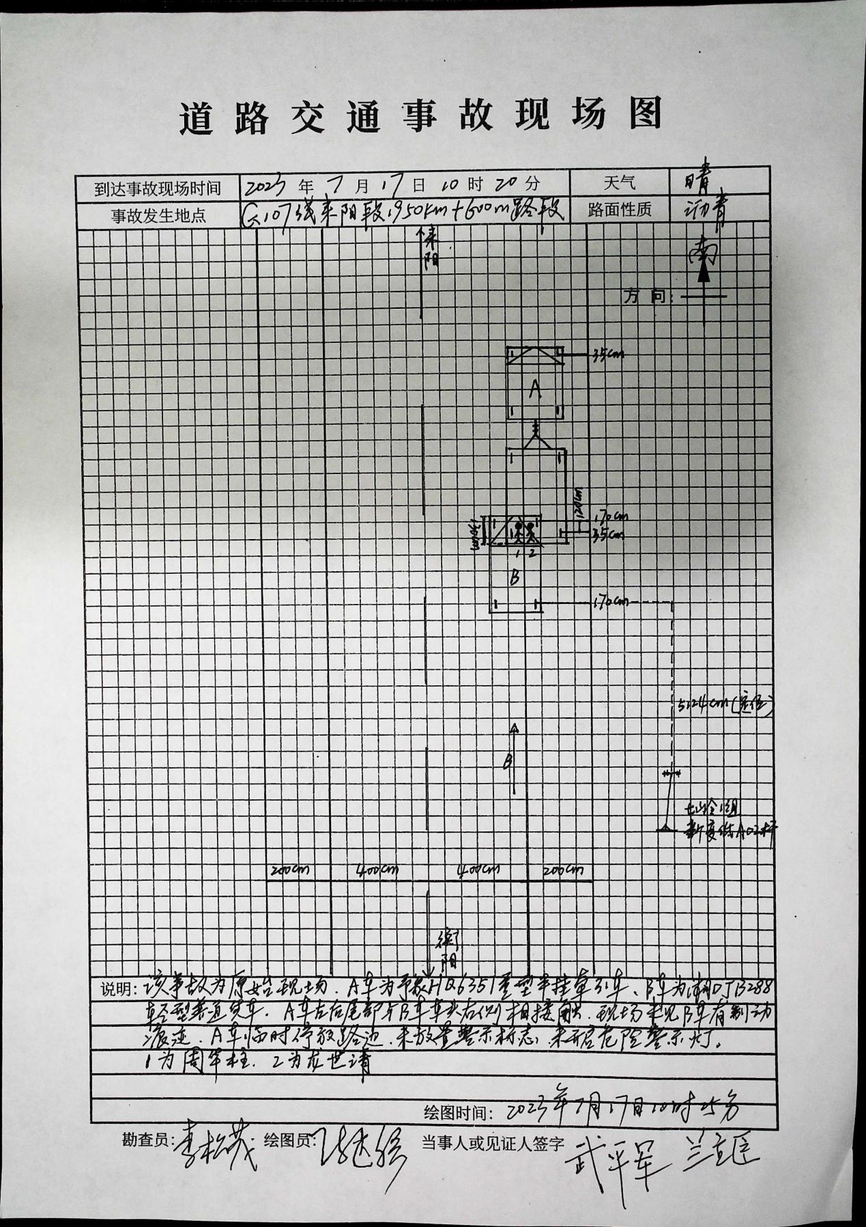
附图一 事发道路交通现场勘测示意图
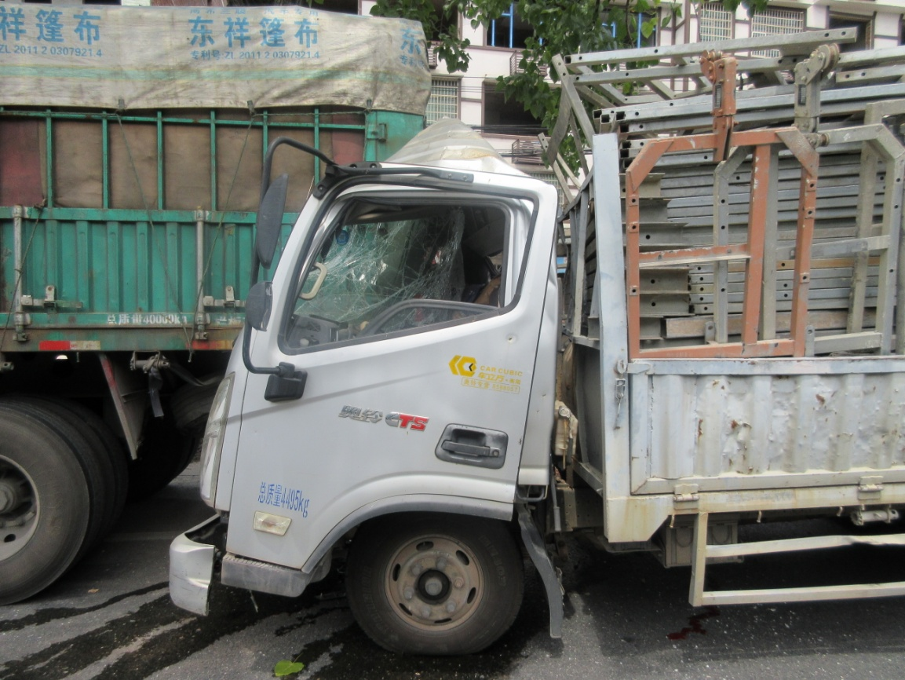
附图二 肇事货车受损照片

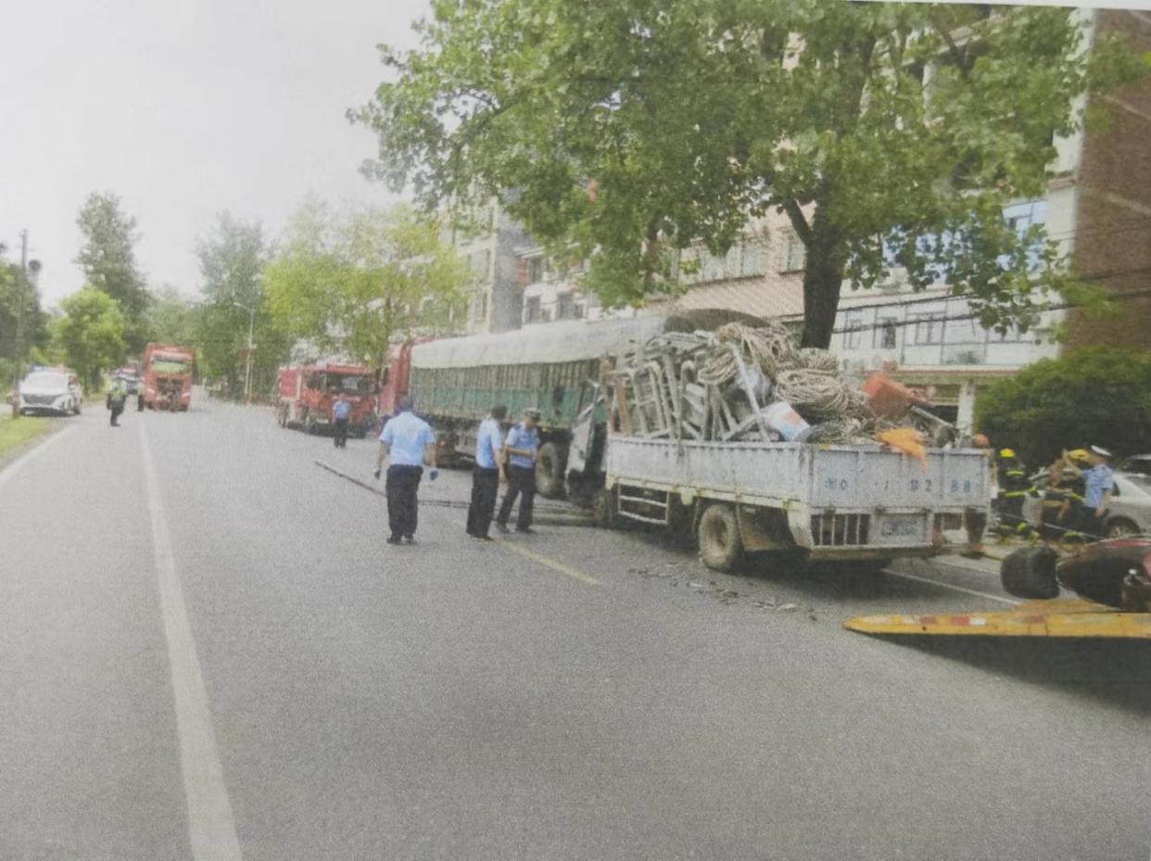
附图三 事发现场照片
（六）检验鉴定情况。
1.事故车辆性能技术鉴定
2023年07月17日，耒阳市公安局交警大队委托湖南锦程司法鉴定中心对湘DJB288号轻型普通货车、豫HQ6351（豫H45T5挂）重型半挂牵引车车辆进行安全技术性能鉴定，其鉴定意见为： 2023年7月17日10时12分许，G107线耒阳段1950KM+600M路段的交通事故中，湘DJB288号轻型普通货车事故发生时的车辆安全技术性能进行检验鉴定，经审核，湘DJB288号轻型普通货车在此次事故中损毁严重，已经无法检验确定其事故发生时的车辆安全技术性能。
2.事故车辆车速技术鉴定：
2023年9月27日，技术调查组进行事故现场复勘，通过现场勘测，并结合事故现场视频监控数据，计算出事故发生时湘DJB288轻型普通货车的行驶速度约为41.7Km/h。
3.驾驶人血液乙醇、毒物检测：
①湖南程盛司法鉴定所湘程盛司法鉴[2023]毒鉴字第2864号鉴定报告意见：经检验，送检的兰立臣血液样品中检出乙醇，其含量为小于5mg/100ml,低于GA/T 842-2019《血液酒精含量的检验方法》定量限，视为未检出乙醇。
②湖南程盛司法鉴定所湘程盛司法鉴[2023]毒鉴字第2863号鉴定报告意见：经检验，送检的武平军血液样品中检出乙醇，其含量为小于5mg/100ml,低于GA/T 842-2019《血液酒精含量的检验方法》定量限，视为未检出乙醇。
4.死亡人员致死原因鉴定：
①衡阳市经纬司法鉴定所湘衡经纬司鉴[2023]病鉴字第80号司法鉴定意见书对周华柱致死原因鉴定意见：被鉴定人周华柱因交通事故外力致创伤性失血性休克死亡。
②衡阳市经纬司法鉴定所湘衡经纬司鉴[2023]病鉴字第82号司法鉴定意见书对龙世清致死原因鉴定意见：被鉴定人龙世清因交通事故外力致创伤性失血性休克死亡。
5.事故车辆称重检测：
（1）湘DJB288轻型普通货车：7月17日12时32分，耒阳市交警大队委托湖南省壳牌能源有限公司耒阳市东三路加油站电子汽车衡对湘DJB288轻型普通货车过磅，并提供过磅单称重检测：总重13450kg（整备质量2565kg，核载质量1735kg，超9150kg，超载527%）。
（2）豫HQ6351（豫H45T5挂）重型半挂牵引车：7月17日11时41分，耒阳市交警大队委托湖南省壳牌能源有限公司耒阳市东三路加油站电子汽车衡对豫HQ6351（豫H45T5挂）重型半挂牵引车过磅，并提供过磅单称重检测：总重50190kg（整备质量14400kg，核载质量34000kg，超1790kg，超载5.3%）。
（七）道路交通事故认定情况。
耒阳市公安局交通警察大队《道路交通事故认定书》第430481120230000339号对107国道耒阳市三架街道路段“7·17”一般道路交通事故的责任作出了以下认定：
兰立臣驾驶机动车超载，在行驶过程中后车与前车未保持安全距离，其行为分别违反了《中华人民共和国道路交通安全法》第二十二条第一款“机动车驾驶人应当遵守道路交通安全法律、法规的规定，按照操作规范安全驾驶、文明驾驶 ”，第四十三条“同车道行驶的机动车，后车应当与前车保持足以采取紧急 制动措施的安全距离。”第四十八条第一款“机动车载物应当符合核定的载质量，严禁超载；载物的长、宽、高不得违反装载要求，不得遗洒、飘散载运物。”之规定。
武平军驾驶机动车超载，未按规定停车，其行为违反了《中华人民共和国道路交通安全法》第四十八条第一款“机动车载物应当符合核定的载质量，严禁超载；载物的长、宽、高不得违反装载要求，不得遗洒、飘散载运物。”第五十六条第ニ款“在道路上临时停车的，不得妨碍其他车辆和行人通行。”之规定。
综上所述：当事人兰立臣负本次事故的主要责任，当事人武平军负本次事故的次要责任，周华柱、龙世清无责任。
二、事故发生经过及应急处置情况
（一）事故发生经过。
2023年7月17日10时许，驾驶人武平军驾驶豫HQ6351（豫H45T5挂）重型半挂牵引车从耒阳市三架街道办事处红太阳家具城个体仓库装载锡矿粉沿G107国道由北往南方向行驶，准备运往云南省个旧市红河自治区。约10时07分左右，沿G107国道由北往南方向行驶了约2.6公里，行驶至G107国道耒阳段1950KM+600M路段时，因对当地路线不熟，武平军将车停靠道路右侧下车问路（当时未开启示廓灯）。10时12分，驾驶人兰立臣驾驶湘DJB288轻型普通货车（驾驶室内同乘龙世清、周华柱）也沿G107国道由北往南方向行驶至该路段，这时其前方同向行驶的一辆货车刹车灯亮起，兰立臣驾驶湘DJB288轻型普通货车与前车间距只有5m，因跟车距离过近，担心撞到前方车辆，随即往右避让，在避让过程中与停靠道路右侧的豫HQ6351（豫H45T5挂）重型半挂牵引车追尾相撞，致使兰立臣驾驶的湘DJB288轻型普通货车驾驶室中部和右侧撞上豫HQ6351（豫H45T5挂）重型半挂牵引车尾部左侧，造成两车受损，湘DJB288轻型普通货车同乘人员龙世清、周华柱二人当场死亡。
（二）道路交通事故接处警情况。
7月17日10时14分许，肇事司机武平军向耒阳市公安局110情报指挥中心报告事故情况；
7月17日10时15分，耒阳市公安局110情报指挥中心先后向耒阳市交警大队副大队长刘江河、大队长周智海报告事故情况；
7月17日11时左右，耒阳市交警大队电话向衡阳市交警支队、耒阳市应急管理局应急指挥中心报告现场情况。13时许，向衡阳市交警支队、耒阳市应急管理局应急指挥中心进行了书面材料报告。
（三）应急处置情况。
2023年7月17日10时14分许，耒阳市公安局110情报指挥中心接到电话报警称：耒阳市107国道温氏集团路段发生事故，有人受伤。耒阳市局110指挥中心立即指派交警大队哲桥中队值班民警陈远程、事故处理股值班民警李松茂赶赴现场救援，并勘查现场。陈远程、李松茂于2023年10时20分赶到现场后，立即设置警示标志，并与随后赶到现场的120救护人员对伤员进行救护，同时立即向大队汇报现场情况。现场120救护医护人员采取有效措施对伤员龙世清、周华柱进行了急紧救治，但因伤势严重，10时30分左右，现场120救护医护人员宣布龙世清、周华柱因抢救无效死亡。市交警支队支队长段政文、副支队长柳刚科等先后赶赴现场指导现场处置工作。10时30分，耒阳市交警大队大队长周智海、副大队长刘江河、事故处理股股长伍巍到达现场进行复勘，并协调善后处置后，恢复现场道路交通，撤离事故现场。
三、事故原因及性质
（一）直接原因。
兰立臣驾驶机动车超载，在行驶过程中未与前车保持安全距离，发现前方右侧停驶的车辆未及时采取有效制动措施，且武平军驾驶机动车超载，未按规定停车，导致该起事故的发生。
（二）间接原因。
1.湖南旭昌工程机械设备有限公司作为货运源头单位，车辆超载运送货物，安全主体责任落实不到位，安全生产制度不完善，未加强员工安全生产教育培训，车辆驾驶员安全生产意识薄弱。
2.蒸湘区雨母山镇对辖区内的生产经营企业监管不到位。
3.耒阳市交警大队哲桥中队对辖区路面超载车辆管控不到位，打击不彻底。
4.耒阳市道路货运治超相关职能部门管理不到位，未严格落实“一超四罚”措施加大超载超限治理。
5.雁峰区岳屏镇政府对辖区注册企业未纳入监管范围，也没有进行实地监管。
（三）事故性质。
经调查认定，107国道耒阳市三架街道路段“7·17”一般道路交通事故是一起生产安全责任事故。
四、对事故相关责任人员和责任单位的处理建议
（一）建议移送司法机关追究责任人员（1人）
兰立臣，男，汉族，53岁，湖南旭昌工程机械设备有限公司股东之一、副经理，肇事车辆湘DJB288轻型普通货车驾驶人，驾驶机动车超载，在行驶过程中未与前车未保持安全距离，发现前方右侧停驶的车辆未及时采取有效制动措施，应负该事故的直接责任。建议移送司法机关刑事立案处理。
（二）建议予以追责问责的人员（1人）
刘炷良，男，31岁，中共党员，蒸湘区雨母山镇交通管理站站长，货运源头企业湖南旭昌工程机械有限公司在辖区内经营作业期间，未严格履行源头企业监督管理，对辖区内交通劝导员履职尽责情况检查督查不到位，建议移交衡阳市蒸湘区纪委监委对其进行追责。
（三）建议予以组织处理的人员（7人）
1.陈远程，男，50岁，中共党员，耒阳市交警大队哲桥中队中队长，负责哲桥、三架片道路治超监管执法，事发当天担任该路段巡查巡逻任务，未严格加强道路交通安全管理，建议由耒阳市交警大队党总支对其进行诫勉谈话。
2.张孟华，男，43岁，中共党员，耒阳市三架街道办事处二级主任科员、交通顽瘴痼疾整治办主任，分管辖区交通安全宣传劝导、交通事故安全隐患排查等。交通顽瘴痼疾整治办交通劝导员对事故车辆检查劝导不力，建议由耒阳市三架街道办事处党工委对其进行诫勉谈话。
3.钟名，男，44岁，中共党员，耒阳市三架街道办事处党工委委员，分管街道经信、发改、公路交通和市场监管等工作，检查指导交通顽瘴痼疾整治办工作落实不力，建议耒阳市三架街道办事处党工委对其进行诫勉谈话。
4.欧明杰，男，42岁，中共党员，衡阳市雁峰岳屏镇党委委员、副镇长，分管安全生产工作。对湖南旭昌工程机械有限公司未纳入辖区安全生产监管范围，负责有领导责任。建议由衡阳市雁峰区岳屏镇党委对其进行诫勉谈话。
5.王元柱，男，51岁，政治面貌群众，衡阳市雁峰区岳屏镇交通专干，负责辖区源头企业巡查、交通安全宣传和履行“两站两员”职责等工作，对辖区源头企业排查和履行“两站两员”职责不到位。建议由衡阳市雁峰区岳屏镇党委对其进行诫勉谈话。
6.凌辉，男，45岁，中共党员，衡阳市蒸湘区雨母山镇主任委员，分管公路交通安全等工作，对交通管理站履职尽责情况检查指导不到位。建议由衡阳市蒸湘区雨母山镇党委给予诫勉谈话。
7.周辉，男，36岁，政治面貌群众，湖南旭昌工程机械有限公司股东兼安装员，属该公司安全管理人员，未严格履行安全管理职责，建议由该公司进行内部处理。
（四）建议予以组织处理的单位。
1.建议耒阳市治超办、综合行政执法局、交警大队、交通运输局、三架街道办事处向耒阳市人民政府作出书面检讨。
2.建议雁峰区岳屏镇人民政府向雁峰区人民政府作出书面检讨。
3.建议蒸湘区雨母山镇人民政府向蒸湘区人民政府作出书面检讨。
（五）建议行政处罚的单位和人员。
1.湖南旭昌工程机械设备有限公司，肇事车辆湘DJB288轻型普通货车货运源头企业，安全生产主体责任落实不到位，未组织开展对包含运营驾驶人员在内的专题安全培训，公司安全管理制度不完善，公司未安装货运车辆过磅称重设备，放任超载车辆上道行驶，对事故发生负有责任。建议由衡阳市交通运输局根据源头企业超限超载相关规定对其进行行政处罚。
2.河南省沁阳市运发运输有限公司，肇事车辆豫HQ6351（豫H45T5挂）重型半挂牵引车行驶证注册登记所有人，住址：河南省沁阳市产业集聚区沁南产业园区（王曲乡南孔村），对事故发生负有责任。该公司相关负责人及其安全生产监管职责的有关部门及责任人安全管理不到位，建议移交河南省沁阳市人民政府依法对其调查处理。
3.胡祖旭，男，49岁，湖南旭昌工程机械有限公司法人代表，安全生产制度不完善，未加强安全生产管理，未加强员工安全生产教育培训。建议由蒸湘区应急管理局依法对其进行行政处罚。
4.武平军，男，汉族，46岁，初中文化，肇事车辆豫HQ6351（豫H45T5挂）重型半挂牵引车驾驶人，户籍地址：河南省沁阳市沁园办事处接马寺村16号。驾驶人武平军驾驶豫HQ6351（豫H45T5挂）重型半挂牵引车超载行驶，且未按规定停车，应负该事故的直接责任，建议移交河南省沁阳市人民政府依法对其调查处理。
五、事故防范和整改措施建议
为认真汲取事故教训，举一反三，采取措施，加强道路交通安全管理工作，防止同类事故的重复发生。事故调查组管理小组结合本次事故暴露出来的问题，提出事故防范措施建议如下：
（一）牢固树立安全发展理念，进一步增强红线意识。事故相关单位要认真总结和汲取事故教训，举一反三，加强对车辆的安全管理和监督检查，始终把安全生产工作摆在突出重要位置，要加大交通安全宣传、劝导力度，不断提高道路交通安全管理水平，坚决防范和遏制类似事故发生。
（二）严格落实安全生产主体责任，夯实安全生产基础。湖南旭昌工程机械有限公司要进一步落实安全生产主体责任,建立健全安全生产规章制度，落实从业人员进行专项安全生产教育和培训，并如实记录培训情况，加强车辆管理，加强日常安全生产检查，及时纠正超载等违规现象。
（三）按照“三管三必须”原则，加强道路交通安全管理力度。各有关部门、乡镇（街道）要按照“三管三必须”原则，加强道路安全管理，加大超载超限治理，对核实超载超限的车辆严格落实“一超四罚”措施，减少因超载超限引发的交通事故。
（四）严格落实隐患排查治理工作。牢固树立“隐患就是事故，事故就要处理”理念，各级各部门要严格落实道路隐患排查治理工作机制，加强日常巡查，及时发现安全隐患，迅速有效整治，要以最强力量提升交通路面管制能力。
有关单位应当自接到事故调查报告及批复的60日内，将有关责任人员处理、事故防范和整改措施的落实情况书面报送衡阳市应急管理局。

附件：1.107国道耒阳市三架街道路段“7·17”一般道路交通事故直接经济损失明细表
2.107国道耒阳市三架街道路段“7·17”一般道路交通事故伤亡人员基本情况表

107国道耒阳市三架街道路段

“7·17”一般道路交通事故调查组
（衡阳市应急管理局代公章）
2023年10月14日
附件：

（一）直接经济损失明细表
序号 | 项目名称 | 费用（万元） | 备 注
1 | 一次性死亡补助金 | 209.2
2 | 丧葬费 | 10.459
3 | 家属抚养费 | 10.53
4 | 财产损失 | 6.816
合 计 |  | 237.005

（二）伤亡人员基本情况表
序号 | 姓名 | 伤亡  情况 | 性别 | 年龄 | 文化程度 | 籍 贯 | 工 种  （职业） | 备注
1 | 周华柱 | 死亡 | 男 | 56 | 初中 | 衡阳市雁峰区岳屏镇兴隆村第六村民组 | 湖南旭昌工程机械设备有限公司员工
2 | 龙世清 | 死亡 | 男 | 59 | 高中 | 衡阳市雁峰区岳屏镇兴隆村第六村民组 | 湖南旭昌工程机械设备有限公司员工

